**ЗАЯВКА НА УЧАСТИЕ В ВЫСТАВКЕ**

Место проведения: Выставочный комплекс «ЛенЭкспо»

г. Санкт-Петербург, В.О. Большой пр. д. 103

**14-16 сентября 2017г.**

**Международный Рыбопромышленный Форум и**

**Выставка Рыбной Индустрии, Морепродуктов и Технологий**

**Global Fishery Forum & SeaFood Expo**

**1. ОРГАНИЗАТОР**



|  |  |
| --- | --- |
| **ООО «ЕСГ ЭКСПО»**  Тел.: +7 (499) 922-44-17, +7 (499) 963-80-08  Фактический адрес: 127018, г. Москва, ул. Полковая, д.3, стр. Б/Н», 1 подъезд, 2 этаж  Юридический адрес: 127018, г. Москва, ул. Полковая, д.3, ком.30  ИНН/КПП 7725322671 / 771501001 | Заполненную заявку просим Вас отправить нам по адресу:  info@rusfishexpo.com |

**2. УЧАСТНИК**

Название компании на плане экспозиции Место для ввода текста.

Контактное лицо Место для ввода текста.

Телефон Место для ввода текста.

E-mail Место для ввода текста.

Полное наименование компании Место для ввода текста.

Фактический адрес (полный) Место для ввода текста.

Юридический адрес (полный) Место для ввода текста.

ИНН Место для ввода текста. КПП Место для ввода текста.

Р/с Место для ввода текста. Банк Место для ввода текста.

К/с Место для ввода текста. БИК Место для ввода текста.

ОГРН Место для ввода текста. ОКПО Место для ввода текста. ОКАТО Место для ввода текста.

Руководитель компании Место для ввода текста.

Должность Место для ввода текста. Действует на основании Место для ввода текста.

**3. Направление деятельности Участника**

Рыбопромысловые компании

Рыбоперерабатывающие компании

Судостроительные компании

Производители / поставщики рыбоперерабатывающего оборудования

Производители / поставщики промыслового оборудования

Производители / поставщики спецодежды

Производители / поставщики геонавигационного оборудования

Производители / поставщики программного обеспечения

Складские и логистические компании

Ритейлеры / Дистрибьюторы

Владельцы кафе и ресторанов

Прочее

**4. Предмер договора и стоимость участия**

Стоимость участия формируется из трех составляющих: регистрационный сбор, аренда выставочной площади и застройка.

Регистрационный является обязательным для всех участников выставки. Он включает в себя организационные расходы, расходы на проведение информационно-рекламной кампании SeaFood Expo, стоимость общей охраны территории и внешнего периметра выставочного павильона, обеспечение контрольно-пропускного режима на территории выставочного комплекса, обеспечение общественной и пожарной безопасности, уборку общей территории выставочного зала, публикацию информации о Участнике на сайте выставки.

|  |  |  |  |
| --- | --- | --- | --- |
| **Выставочная площадь:** | **Стоимость**  **1 кв.м, в руб.** | **Размер стенда,**  **в кв.м.** | **Итоговая стоимость стенда:** |
| Регистрационный взнос | 23 000 руб. | 1 | 23 000 |
| Аренда выставочной площади | 16 000 руб. | 0 |  |
| Застройка категории А | 20 000 руб. | 0 |  |
| Застройка категории С | 15 500 руб. | 0 |  |
| **Итого:** |  |  |  |

Аренда выставочной площади включает предоставление во временное пользование (аренду) необорудованной площади в павильоне (в стоимость аренды входит общая охрана павильона и уборка проходов в период проведения Выставки). Подключение электричества, другие технические подключения застройка и оборудование не входят в стоимость необорудованной площади и заказываются дополнительно.

**5. Типы застройки**

**Застройка категории А**

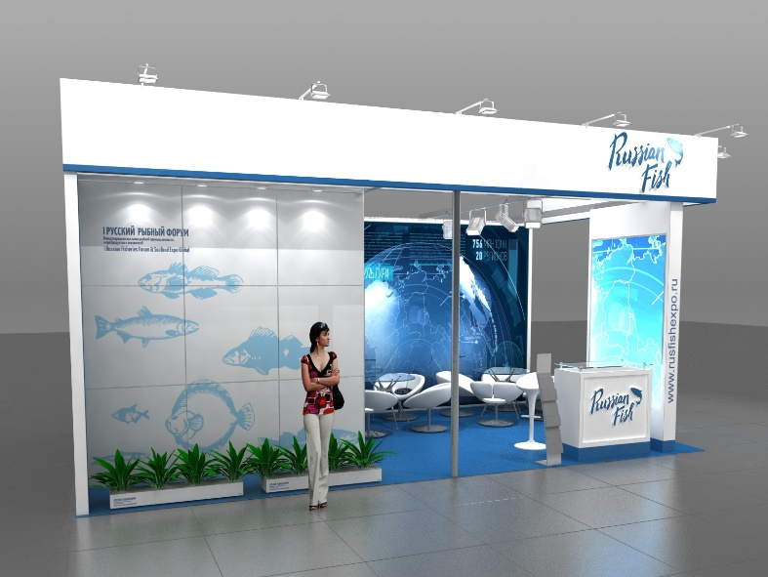 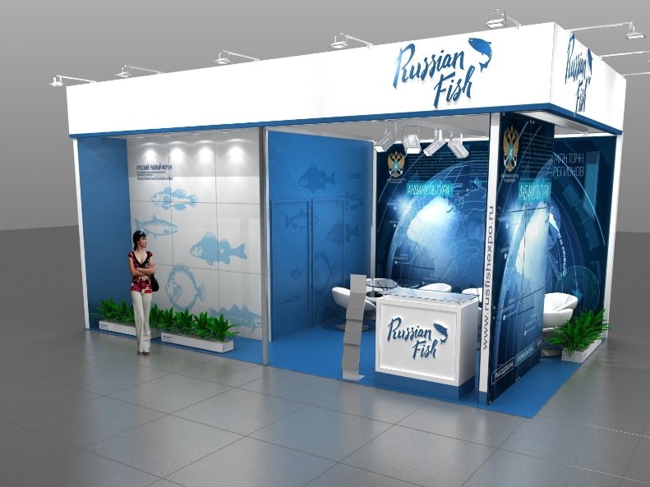

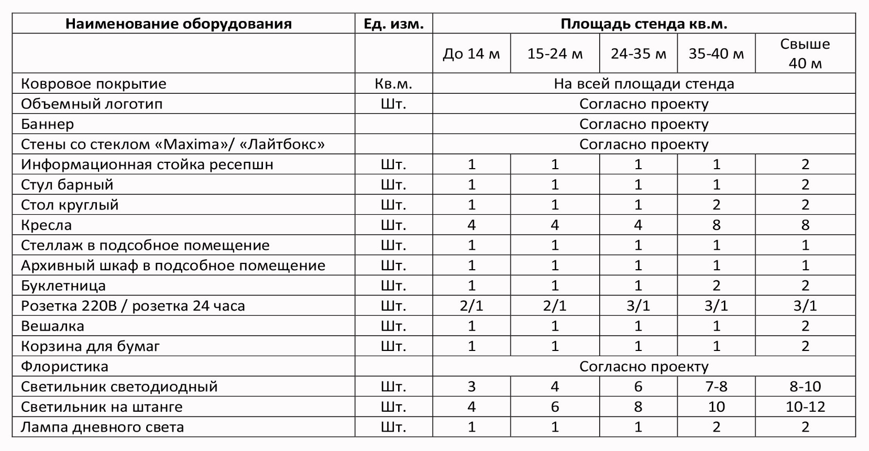

**Застройка категории С**

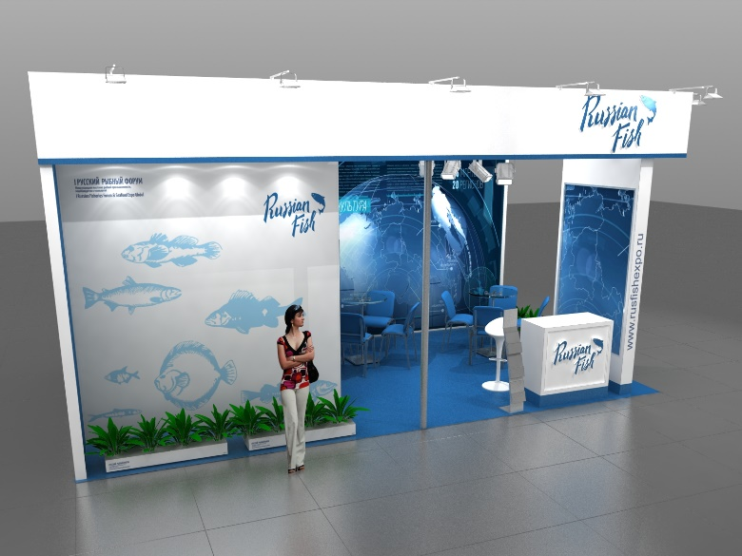 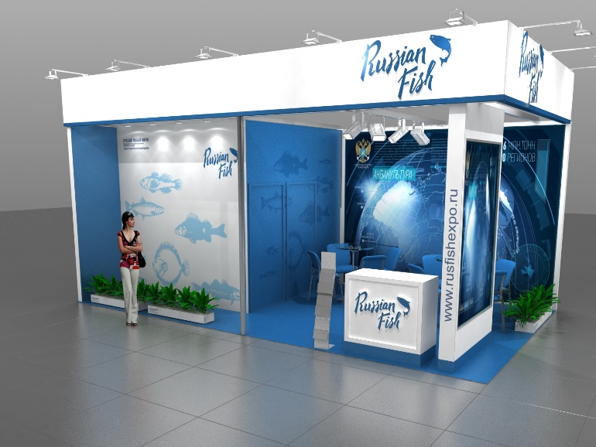

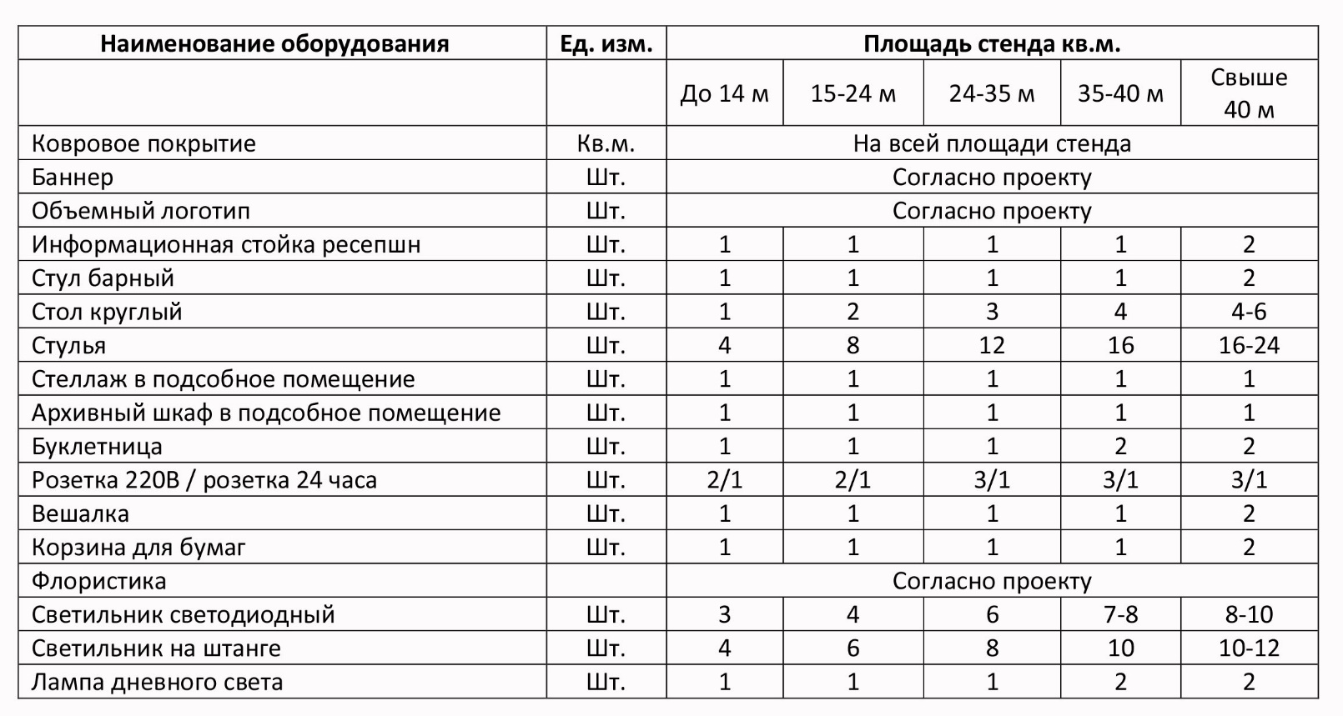

**ДОПОЛНИТЕЛЬНОЕ ОБОРУДОВАНИЕ**

**Мультимедиа, холодильное и иное оборудование, а также мебель в большем количестве не входит в базовую комплектацию стенда и оплачивается дополнительно!**

Список дополнительного оборудования и стоимость указаны в Справочнике Участника выставки в соответствующем разделе.